实验13 Mac OS X操作系统
一、实验目的
1.掌握Mac OS X的基本使用。
2.学会使用多媒体工具软件。
3.学会Internet的配置和浏览。
二、实验环境
1.硬件环境：Power Mac G5
2.软件环境：Mac OS X 10.3 Panther版本
三、实验内容
1.Mac OS X的基本使用
⑴登录和注销
当启动或重新启动Mac机时，将会看到Mac OS的启动过程。如果用户的Mac机已经配置了多个用户，启动过程完成后将会出现登录窗口。
在登录窗口中，需要选择用户名和输入密码。用鼠标在列表中单击用户名并在[密码]输入框中键入密码，然后按return或单击[登录]按钮。
如果登录成功，登录窗口马上消失，而桌面将会出现；如果登录失败，登录窗口会左右振动（好像在摇头），[密码]输入框中的内容被清除，可重新输入密码。如果忘记了密码，就需要同系统管理员联系，或者作为管理员登录并重新设定密码。
登录窗口还有[睡眠]、[重新启动]和[关机]三个按钮，它们的作用分别是：
①[睡眠]按钮用来使Mac机进入休眠状态。所谓休眠就是将用户的Mac机进入小功率模式中，并不关闭它的电源。如果要再次启动，则按下Mac机的电源按钮或键盘上的任意按键。
②[重新启动]按钮用来重新启动计算机。所谓重新启动是指在不切断计算机内部电源的情况下，关闭Mac OS X操作系统，并重新启动计算机。
③[关机]按钮用来关闭Mac机。关机不仅关闭Mac OS X操作系统，而且还关闭计算机。
在Mac OS X中，Apple菜单总是在菜单栏的最左边，它是访问一些命令和快捷键的一种方便的方法。无论哪个应用程序，它们都提供Apple菜单(总在左上角)，要执行一些重要的任务，用户不需要切换到Finder。Apple菜单还能使Mac机睡眠、重新启动、关闭，或注销用户账号。
⑵菜单、图标与窗口
桌面是所有在屏幕上显示的内容的背景图案或颜色，在桌面上将会看到菜单、图标以及窗口。
①菜单栏和菜单的使用
菜单栏是用于显示不同命令的一些专用菜单。菜单栏总是在屏幕的顶端，这与出现在单个窗口的顶端不同，当更改Mac OS X中的应用程序时，菜单栏的内容也会发生变化，但是它的位置不变。
菜单的使用方法是：要打开一个菜单，就在该菜单标题或图标上单击一次；直到再次单击前，该菜单一直被打开并显示。然后就可以在打开的菜单中上下移动鼠标来选择所需的菜单命令。当把鼠标移动到某一命令上，选定的命令将被高亮、突出显示。有时候，当高亮显示一个菜单命令时，会在当前菜单的右边弹出另一个子菜单，这些菜单被称为分级菜单，如图E13-1所示。
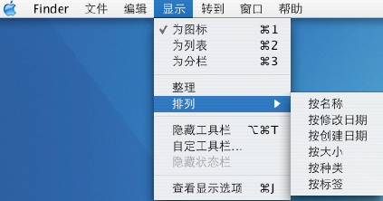
图E13-1 分级菜单
如果要调用一个特定的命令，那么在菜单命令被高亮显示时单击鼠标即可。
②图标的使用
通常，图标能帮助用户立即了解正在处理项目的类型。磁盘和文件夹是用来组织和存储所有其他图标的两类主要图标。当可移动磁盘或网络磁盘被系统识别后，它们的图标将出现在桌面上；文件夹用于存储和组织包括文档、应用程序和系统文件，它们都通过图标表示。
利用鼠标选择图标的方法：将鼠标指针指向要选择的图标，然后单击，通常图标会变成高亮显示，这时就可以使用它。如果需要选择多个图标，若这些图标是相邻的，可以通过环绕它们拖出一个矩形框来选择它们；若这些图标不相邻，可以按下Shift键的同时选择这些图标。
双击一个图标，在大多数情况下将激活该项目。如果该图标表示一个程序，则该程序将启动。如果该图标表示一个文档，则该文档将会被打开。
③窗口的使用
用户在Mac OS X中完成的大部分工作都是在文档窗口中进行的，典型的文档窗口如图E13-2所示。
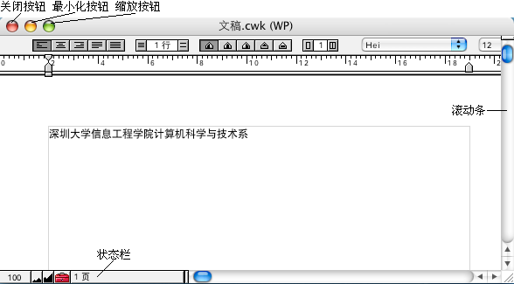
图E13-2 典型的文档窗口
虽然窗口会随着所表示的信息类型的不同而变化，但是它们都拥有一些基本控件。例如关闭按钮、最小化按钮、缩放按钮、标题栏、滚动条和状态栏等。
⑶Dock的使用
Dock是Mac OS X中令人感兴趣的局部启动器、局部任务管理器和局部信息中心。在默认情况下，Dock呈现在屏幕的底部，如图E13-3所示。
图E13-3 Dock
Dock有许多预设图标，包括Finder、Safari、Mail、iChat、地址簿和废纸篓等。如果运行其他应用程序，在Dock上也会出现其图标。
Dock的主要用途之一是作为启动器。在默认情况下，将鼠标指向Dock的应用程序图标并单击它，就可以启动该应用程序。一旦有多个应用程序运行，就可以利用Dock在应用程序之间进行切换。

2.Finder的使用
Finder是Mac机的文件和文件夹管理工具，它是用户在工作区进行操作的中心。Finder窗口可以使用户能够查看磁盘、文件夹和文件，可以创建、重命名和删除文件夹，还可以在文件夹之间移动或复制项目等。
要打开Finder窗口，可以在Finder菜单中选择[服务/Finder/打开]命令，也可以在Dock中单击Finder图标，出现的Finder窗口如图E13-4所示。
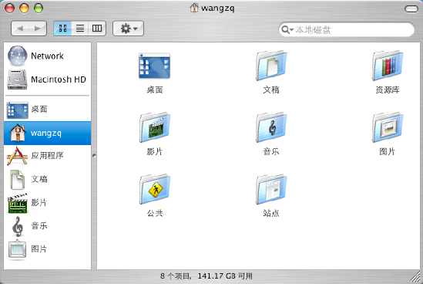
图E13-4 Finder窗口
Finder窗口顶部的工具栏上有几个按钮，它们从左到右排列是：返回、向前按钮，查看方式按钮组和动作按钮。Finder也有点像Web浏览器，当双击文件夹图标时，将会进入该文件夹的内容；要返回文件夹，单击向左箭头的[返回]按钮。Finder窗口还提供了3种不同的查看方式，即图标方式、列表方式和列方式。另外，动作按钮可以根据在Finder中选择的项目提供与上下文有关的功能，这个按钮提供了类似于Windows中的单击鼠标辅键出现快捷菜单的功能。
状态栏在Finder窗口的底部，它显示当前文件夹中有多少项目以及当前磁盘还有多少剩余空间。
利用Finder的菜单命令，可以创建文件夹、重新命名项目和复制项目等。
在创建文件夹前，先选择磁盘或父文件夹（即希望创建新文件夹的地方）；然后选择[文件/新建文件夹]菜单命令。新文件夹将显示出来，它的名称被高亮显示，并处于待编辑状态。输入文件夹的名称后，按return或者单击文字区的外部即可。
Finder可以对项目、文件夹，甚至磁盘重新命名，这取决于用户正在使用的账号的访问权限。例如，一般用户可以轻易地对自己的专属文件夹内的项目和文件夹重新命名。但是，只有具有管理员权限的用户才可以为系统上的大部分文件夹更改名称。要重新命名拥有写入权限的项目，在Finder窗口中选择该项目，在项目的名称上单击，然后等候几秒钟。该项目名称会变成高亮显示，输入新名称或者使用箭头和删除键编辑它。
复制一个项目将创建一个该项目的单独的拷贝。一旦创建，该拷贝可以独立于正本个别地被使用。其使用方法是：要复制一个项目，在Finder窗口或在桌面上使它高亮显示，然后选择[文件/复制]菜单命令。一个相同的新项目显示出来，并有一个“拷贝”字样附加在新名称的末尾。如果两个项目在相同的文件夹中，那么他们不能有相同的名称，可以对拷贝重新命名，或者把它移到另一个地方。
3.多媒体工具的使用
⑴播放CD唱盘
iTunes可以创建音乐库，将各种歌曲安排进定制的节目单以及把Mac机变成一套功能齐全的小型立体声系统。
如果要播放CD唱盘的曲目，可将CD唱盘插入Mac机的光驱中。识别CD唱盘可能需要花费几秒种，然后CD中的曲目将显示在iTunes窗口中，如图E13-5所示。
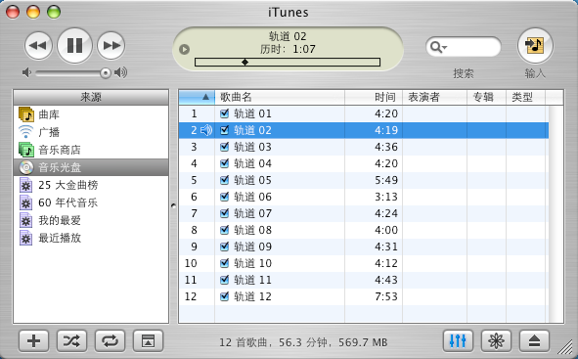
图E13-5 iTunes窗口
如果选择允许iTunes访问Internet，那么它将自动地访问在线数据库，从而获取CD的名称和该CD播放清单中所含曲目的名称。
⑵播放DVD影片
在Finder窗口中选择[应用程序]文件夹，右边出现DVD播放程序并双击它。如果拥有一个DVD驱动器，那么就会出现一个DVD播放器窗口和控制器，如图E13-6所示。
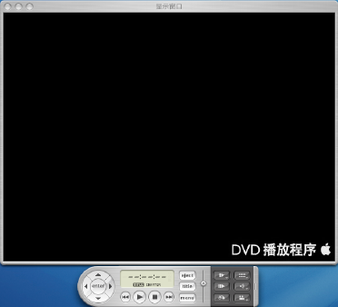
图E13-6 DVD播放程序
插入DVD影片，DVD播放器就开始工作了。可以把控制器作为家用DVD播放器面板上的按钮那样使用，即播放/暂停、停止、向前、后退按钮的功能都是不言自明的。像圆形拔号盘似的区域用于在屏幕上到处移动并做选择（查看摘录、查看额外的素材、设置选项等）。在许多DVD影片中，可以忽略该拔号盘，简单地利用鼠标选择项目。另外，DVD播放器面板上还有eject、title、menu按钮。
⑶QuickTime播放器
QuickTime播放器可以用于播放与QuickTime兼容的文件，其中包括音频、视频以及只有文本的文档和文件。
打开一个与QuickTime兼容的文件有几种方法：双击该文件；把该文件拖放到QuickTime播放器图标上；利用QuickTime播放器菜单中的[文件/在新的播放窗口中打开影片]命令。注意，某些文件如果不能通过双击它们的方法直接在QuickTime播放器中打开，则可以将该文件拖放到QuickTime播放器图标上。
一旦在播放器中打开一个文件，就会出现QuickTime播放器界面。不论是处理音频文件还是视频文件，该界面都是相同的。QuickTime播放器包括许多用户熟悉的控件，它们经常出现在VCR或盒式磁带播放机中的典型控件，如图E13-7所示。
4.Internet的配置和浏览
通过局域网直接连接到Internet，配置相对比较简单。在Dock中单击[系统预设]选项，进而单击[网络]图标，此时在屏幕上可以看到TCP/IP选项卡，单击它并进行设置。为了编辑这些设置，需要单击挂锁图标并输入一个管理员的用户名和密码。
在默认情况下，IE浏览器作为一个图标出现在Dock上。单击并启动IE浏览器，输入域名http://www.szu.edu.cn，就可以看见深圳大学主页，如图E13-8所示。

图E13-7 QuickTime播放器

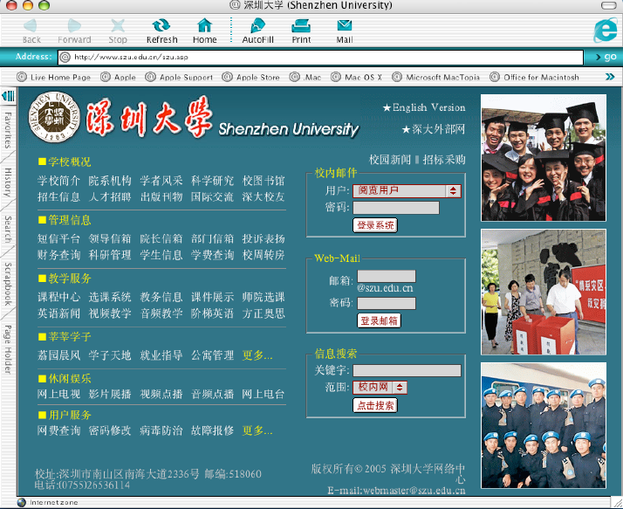
图E13-8 IE浏览器
如果安装了一个不同的浏览器，则可以双击在[应用程序]文件夹中的图标即可。
在Mac OS X操作系统中，有一套办公软件Apple Work 6，它包括字处理、电子表格、数据库、绘图、绘画和演示文稿等工具软件。
四、练习题
1.在Mac OS X中，怎样进行拷屏（即复制桌面上的图形界面）？
2.如何将Mac OS X中的某些文件传送到Windows操作系统？

